检测检验项目信息网上公开表
安全生产检测检验机构名称 |  | 河北秦安安全科技股份有限公司
安全生产检测检验机构资质证书编号 |  | 冀 应急 19 01
项目基本情况
报告名称 | 青龙满族自治县天兴矿业有限公司蒲杖子铁矿蒲杖子区段（地下矿山）  安全检测检验报告
企业名称 | 青龙满族自治县天兴矿业有限公司蒲杖子铁矿蒲杖子区段（地下矿山）
项目地址 | 青龙满族自治县马圈子镇蒲杖子村
技术负责人 | 王国红
质量控制 | 李旭
项目负责人 | 党嗣秋
检测人员 | 党嗣秋、赵坪
检测检验设备 | 设备名称 |  | 检测检验日期 | 数量 | 检测检验结论
检测检验设备 | 轴流式通风机 |  | 2021-12-23 | 2台 | 合格
检测检验设备 | 缠绕式矿井提升机（副井） |  | 2021-12-23 | 1台 | 合格
检测检验设备 | 矿用自卸汽车 |  | 2021-12-23 | 2辆 | 合格
检测检验设备 | 螺杆式空气压缩机 |  | 2021-12-22 | 5台 | 合格
检测检验设备 | 竖井防坠器（副井定卷筒侧） |  | 2021-12-23 | 1台 | 合格
检测检验设备 | 多级离心泵 |  | 2021-12-22 | 5台 | 合格
检测检验设备 | 光面钢丝绳 |  | 2022-1-7 | 4根 | 合格
检测人员影像资料 | 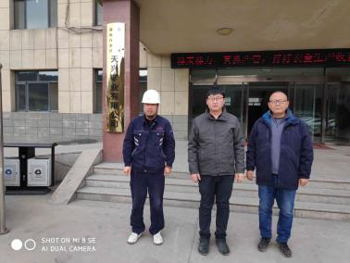
设备影像资料样例 | 